Denkfabrik Ludwigslust / Altenbetreuung am 23.11.16 um 20 Uhr im Landjugendheim

Gibt es gute Gründe für die Gemeinde, den historischen Vierkanthof „Ludwigslust“ zu erwerben, zu erhalten, zu nutzen?
Welche Verpflichtung hat die Gemeinde in Sachen Erhaltung eines Kulturdenkmals? Welche Verpflichtungen ginge die Gemeinde mit dem Erwerb eines Kulturdenkmals ein?

Braucht Galmsbüll eine Altenbetreuung in der Gemeinde? In welcher Form? Betreutes Wohnen? Tagespflege? Pflegeheim? Mehr-Generationen-Betreuung inkl. Kinderbetreuung?
Oder will die Gemeinde lieber bestehende Unterstützungs- und Betreuungsmöglichkeiten in der Umgebung stärken?

Passen beide Ideen zusammen? Oder ist der Aufwand, Ludwigslust in einen Zustand zu bringen, der eine Nutzung als Betreuungseinrichtung zulässt, viel zu groß? Tut man dem historischen Gebäude damit sogar unrecht, wenn man es auf einen zu modernen Standard bringen will?

Findet sich ein anderes Konzept zur Nutzung von Ludwigslust, das sich entweder langfristig trägt oder den Bürgerinnen und Bürgern der Gemeinde einen so großen Nutzen bringt, dass sich die hohen Erhaltungs- und Sanierungskosten rechtfertigen lassen?
Oder lassen sich für den Erhalt andere finanzkräftige Partner mit ins Boot holen bzw. finden? Eine Stiftung vielleicht, in der die Gemeinde nur einer von mehreren Unterstützern ist?

Wenn die Gemeinde eine Betreuungseinrichtung in einem historischen Gebäude „braucht“: wäre der Nahnshof dafür geeigneter / günstiger / besser gelegen?

Wie passen die Ansätze zu der aktuell sehr guten Auslastung des Landjugendheims? Was ließe sich dort erstmal regeln, um den zunehmenden Aktivitäten der Vereine Raum zu bieten?

Fragen über Fragen! Ob wir am 23.11. ein paar Antworten etwas näherkommen?

Ich lade alle interessierten Kräfte, Mitdenker, Gestalter in der Gemeinde ein, diese Fragen gemeinsam zu diskutieren.

Wer schon eine konkrete Idee, ein Konzept, eine fundierte Denkrichtung im Kopf oder an der Hand hat, ist herzlich willkommen, diese in einem kurzen Vortrag (5-15min) vorzustellen – egal ob freihändig, mit einer Präsentation oder sogar mit Hilfe eines Referenten?!

In dem Fall ist es für die Planung des Abends hilfreich, wenn ihr mir das vorher mitteilt. Danke!
Wer an dem Abend verhindert ist, möge mir seine Ideen oder Bedenken gerne vorher mitteilen, damit ich diese in die Diskussion mit einbringen kann.

Auch Bedenken und konstruktive Kritik sind willkommen.
Ich freue mich auf einen spannenden Abend!

Sinje Stein, Bürgermeisterin (Entschuldigt bitte die vielen Aufzählungen, ich konnte nicht anders. )
Protokoll 23.11.16
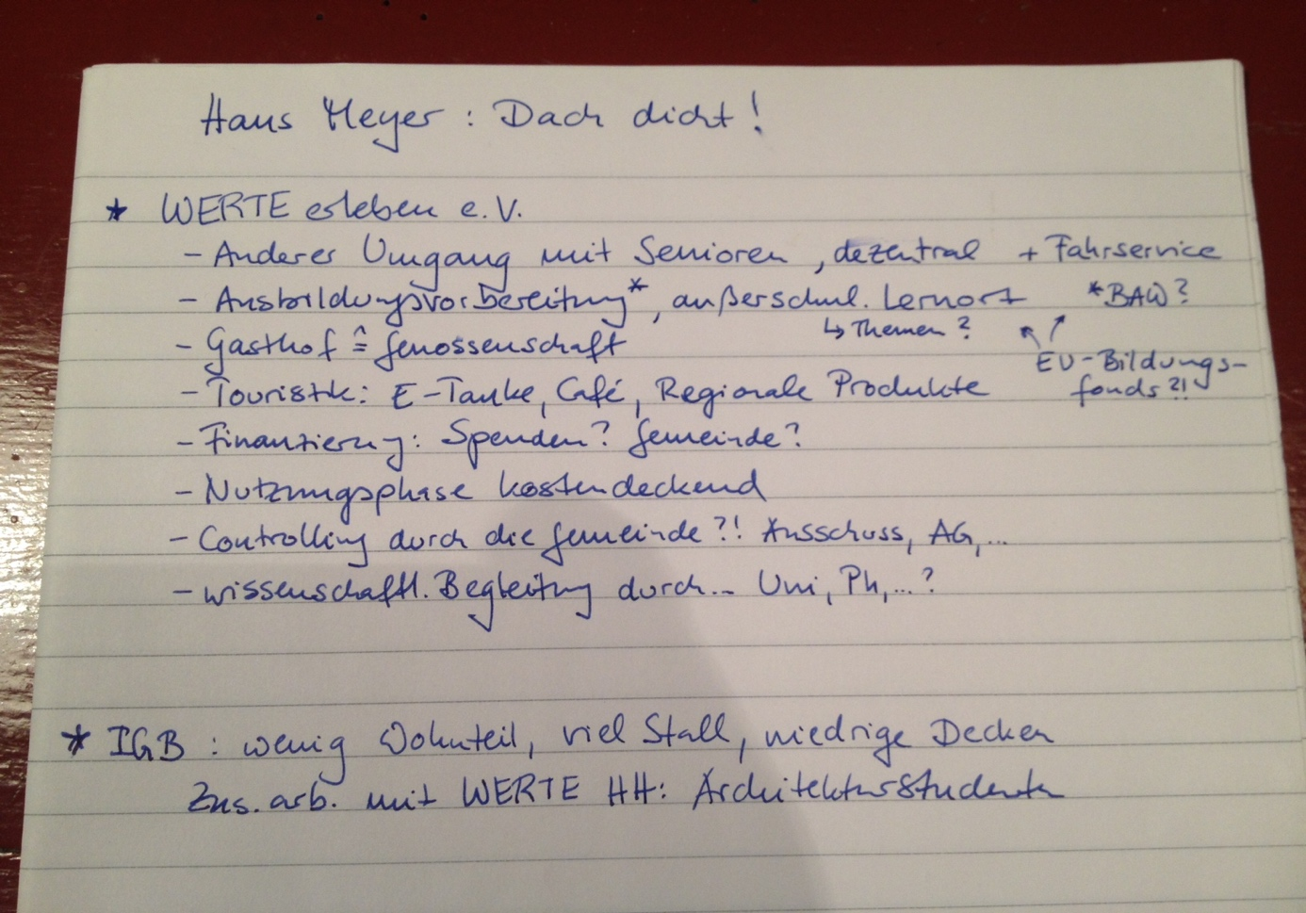
IGB: Vierkanthöfe ähnlich bedeutend wie Eiderstedts Haubarge + charakteristisch für Galmsbüll, 1 (Kiek in de See) von 4 (Gottesberg, Nahnshof, Ludwigslust) ist schon weg.
Die Ursprünge von LWL kann man auf das 17.Jhd. = Besiedlung CAK datieren.
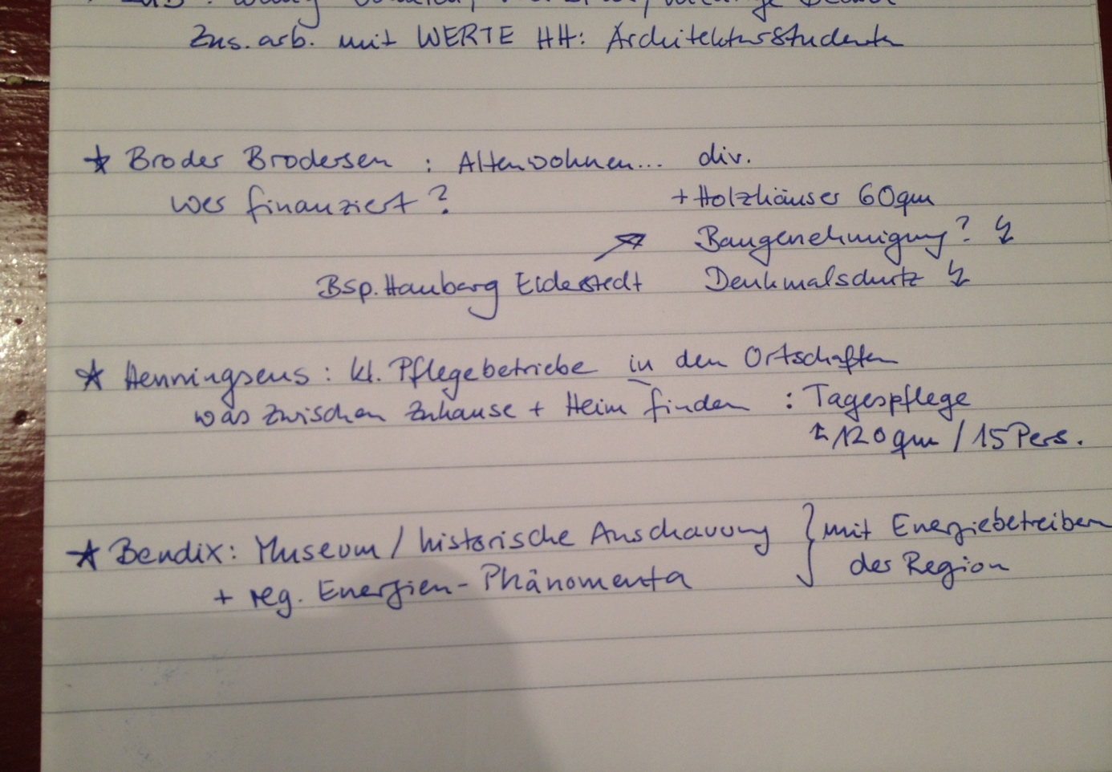

Mein Fazit

Es könnte sich lohnen, sowohl den Erhalt des Hofes Ludwigslust als auch das Thema Altenbetreuung weiterzuverfolgen. Es muss es aber nicht.

Zu bedenken sei dabei folgendes:
- Wenn die Gemeinde ein Denkmal erwirbt, muss sie es auch auf alle Ewigkeiten erhalten und kann keine Baukosten von der Steuer absetzen.
- Ludwigslust und Altenbetreuung passen nicht gut zusammen (baulich, Lage,...), eine Erkenntnis, die spätestens nach der 3. Besichtigung sehr klar wird.
- Ludwigslust liegt alles andere als zentral (aus Sicht der Gemeinde Galmsbüll)
- Die Zeit, die beide Ideen brauchen, ist enorm. Das ist weder für meine Gemeindevertreter noch für mich als Bürgermeisterin neben den normalen / anderen Amtsgeschäften und unserer Erwerbsarbeit leistbar. Zumindest ich habe die zeitlichen und gedanklichen Ressourcen gerade nicht.

Jetzt ist die Frage, ob sich Menschen finden, die das eine oder andere Projekt weiterverfolgen wollen.

In Sachen Ludwigslust könnte man gut die Windparks / Energieerzeuger mit ins Boot holen. Die Erwartung, die Gemeinde würde in vollem Umfang in den Erwerb (Problem: s.o.) und die Sanierung von Ludwigslust einsteigen (1-2 Mio. je nach Nutzung) sollte abgeglichen werden mit dem Finanzaufwand und Nutzen für die Bürger bei anderen Projekten. Extrembeispiel Breitbandausbau: vergleichbare Kosten, hoher Nutzen für alle Bürger. Und es stellt sich die Frage, inwieweit eine kommunale Aufgabe erfüllt würde. Andererseits: die finanziellen Mittel sind vorhanden (haha, bei den Energieerzeugern auch).

Zum Projekt Altenbetreuung (+ diverser Raumbedarf / wäre der Nahnshof eine Alternative) kann ich ankündigen, dass es Anfang Februar eine gemeinsame Arbeitssitzung beider Fraktionen geben wird, bei der die Raumbedarfe (wo, wofür, wie) Thema sein werden. Diese Diskussion steht dann auch in einem engen Zusammenhang mit der Entwicklung des Dorfkerns etc., ist in der GV also auch noch „heiß“.

Guten Plänen und tragfähigen Konzepten gibt die Gemeindevertretung gerne den nötigen Raum für Diskussionen und nach Abgleich mit der kommunalen Realität schließlich auch in der Tagesordnung ihrer Sitzungen. Bis dahin ist es vielleicht noch ein weiter, aber ganz sicher auch spannender Weg.
Wer will ihn gehen?

Nur zu!
Sinje

